Дидактическая игра на эмоции

***«Подбери картинку»***

(для старшего дошкольного возраста)

В игре принимают участие две команды:

* Команда девочек (не более трёх человек)
* Команда мальчиков (не более трёх человек)

***Цель:***

* Развивать способность детей определять эмоциональное состояние человека по схематическим изображениям;
* подбирать сюжетную картинку в соответствии с предлагаемым схематическим изображением эмоции;
* совершенствовать навыки составления рассказа по сюжетной картинке;
* развивать память, внимание, речь;
* формировать позитивное отношение к своему гендеру;
* развивать сотрудничество и взаимодействие в игре.

***Дидактический материал:*** карточки-пиктограммы со схематическим изображением эмоций девочки: радость, грусть, удивление, страх, злость, спокойствие и карточки-пиктограммы со схематическим изображением эмоций мальчика: радость, грусть, удивление, страх, злость, спокойствие; наборы сюжетных картинок для каждой команды с изображением эмоций (сюжетные картинки для девочек, сюжетные картинки для мальчиков), цветные фишки (красные сердечки для девочек, синие звёздочки для мальчиков) для оценивания игры.

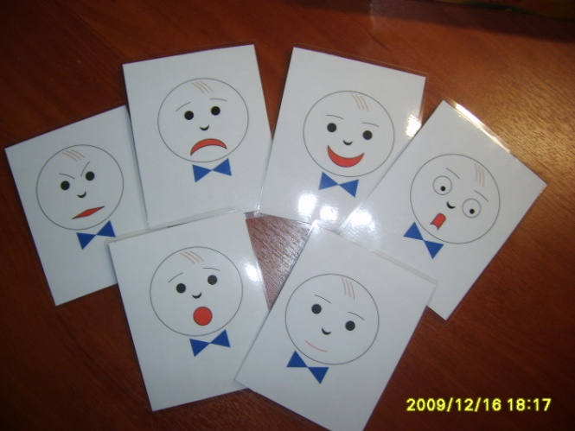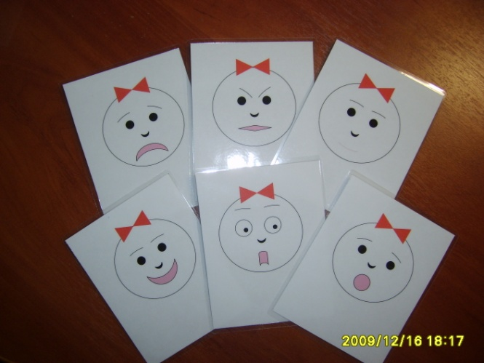

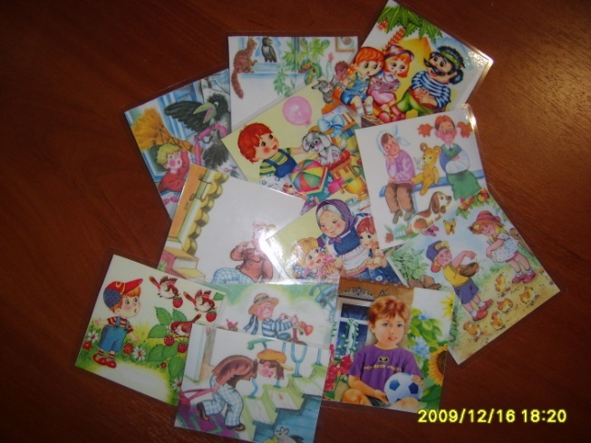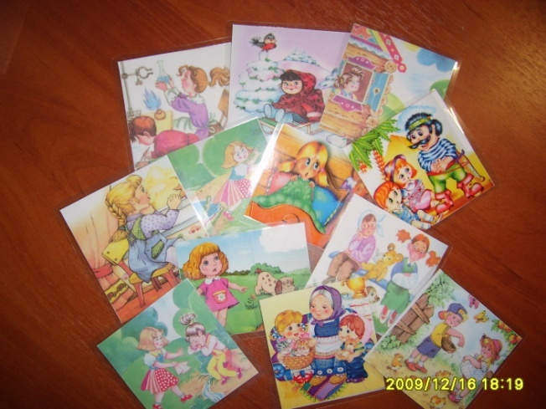

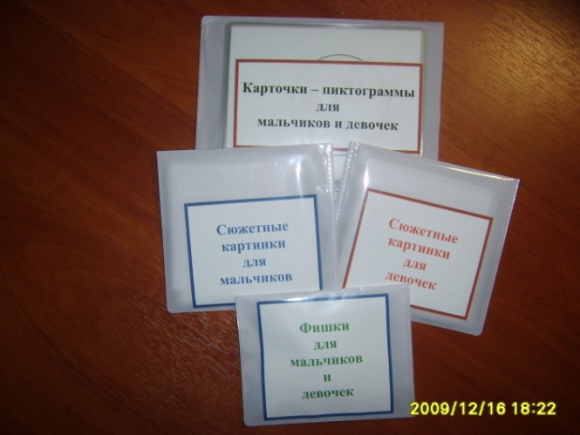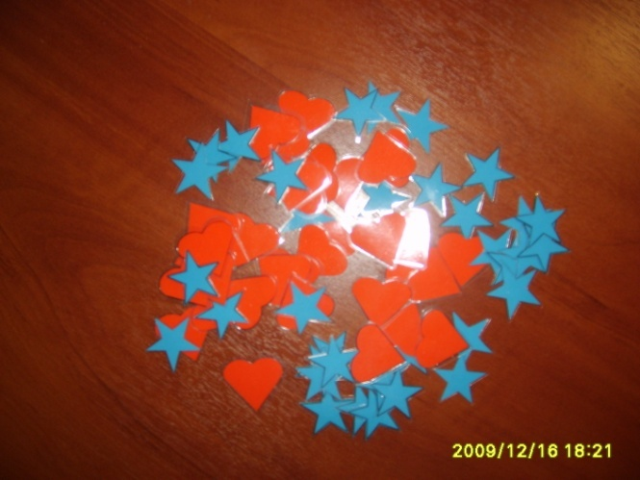

***Предварительная работа:*** ежедневно проводится работа по определению эмоциональных состояний детей с помощью «доски настроений» (дети умеют различать эмоции по карточкам – пиктограммам и описывать свои эмоциональные состояния).

***Ход игры:*** девочки получают набор сюжетных картинок для девочек, мальчики получают набор сюжетных картинок для мальчиков. Воспитатель предлагает девочкам и мальчикам разложить перед собой эти наборы. Далее воспитатель показывает детям карточку-пиктограмму с эмоцией девочки (или мальчика) и предлагает команде девочек (или мальчиков) найти эту эмоцию на сюжетных картинках, назвать, какую эмоцию они выбрали, рассказать об этой эмоции и показать её. Фишку получает та команда, которая правильно смогла подобрать сюжетную картинку. Дополнительную фишку получает та команда, которая смогла красочно рассказать об этой эмоции и показать её. Выигрывает та команда, которая набрала больше всего фишек.